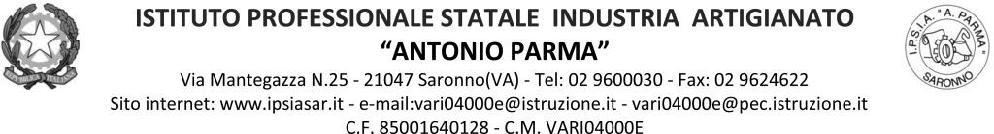

Circ. n. 146 Saronno, 14 gennaio 2022

Ai docenti: Classe 3BFM
Agli studenti: Rappresentanti di classe

Oggetto: Convocazione Consiglio di classe straordinario 3BFM

Docenti e rappresentanti degli studenti della classe in oggetto, il giorno lunedì 17 gennaio 2022, sono convocati per un Consiglio di classe straordinario in sala riunioni e/o link meet del cdc di classroom
alle ore 13.00 .

per discutere il seguente O.d.g.:

- Provvedimenti disciplinari

Il Dirigente Scolastico
(Prof. Alberto Ranco)

